

Document 00 d – MODÈLE
Communication individuelle au personnel aide-soignant n’ayant pas encore reçu une attribution de fonction
Classification de fonctions IFIC - Secteurs régionalisés publics wallons de la santé – Protocoles IFIC (parties 1 et 3) des 26/10/2021, 10/02/2023 et 20/12/2023
[Nom] [Prénom] travailleur
[Adresse] si courrier postal
[Lieu], [Date]
[Par courrier recommandé/En mains propres contre accusé de réception/Par e-mail contre accusé de lecture]

Cher(ère) collaborateur(trice),

Concerne : Communication relative à l’activation du barème ific 11 pour les aides-soignants en mr-s et msp dans les secteurs publics wallons des soins de santé

Contexte
Le Protocole IFIC - partie 3, conclu le 10 février 2023 (activation barémique et procédures), excluait la fonction d’aide-soignant de l’activation barémique, au motif que la ou les échelles barémiques d’application avant l’entrée en vigueur du protocole (RGB) étaient très généralement plus avantageuses que le barème IFIC correspondant, si l’on considère l’ensemble de la carrière (45 ans). Les échelles barémiques RGB sont donc restées d’application depuis. Les partenaires sociaux s’étaient toutefois engagés à analyser cette fonction au cours des mois suivant la conclusion du Protocole afin d’établir un cadre sectoriel clair et des modalités précises visant, le cas échéant, une activation possible de cette fonction au niveau local.
Suite aux réflexions qui ont eu lieu entretemps, le 20 décembre dernier a été signé un avenant au Protocole IFIC – partie 3 instaurant l’activation du barème IFIC 11 pour les aides-soignants dans les secteurs wallons des soins de santés publics, et ce dès le 1er juillet 2022 (à l’instar de toutes les autres fonctions activées dans ces secteurs). C’est dans ce cadre que vous est adressé le présent document.

Qui sont les travailleurs concernés par ce nouveau système ?
L’activation du barème IFIC 11 s’applique uniquement aux travailleurs suivants :
- Aide-soignant dans une unité/un centre psychiatrique (code fonction IFIC 6272)
- Aide-soignant soins résidentiels personnes âgées (code fonction IFIC 6372)

Modalités d’application suite à l’activation barémique
L’activation de l’échelle IFIC 11 pour cette fonction est conditionnée à la garantie que les employeurs assurent aux aides-soignants qui auront choisi l’IFIC de garder le niveau de rémunération RGB lorsqu’ils sont dans des années d’ancienneté pour lesquelles le barème RGB est supérieur au barème IFIC. Pour

ce faire, un « mécanisme de protection » est d’application sur l’entièreté de votre carrière : En vous voyant appliquer le barème IFIC 11, vous conservez vos conditions salariales RGB lorsque vous passez dans des années d’ancienneté où votre salaire de départ est plus élevé que le salaire IFIC. Pour chaque année d’ancienneté, vous percevrez donc la rémunération la plus intéressante pour vous, entre le salaire IFIC 11 ou votre salaire RGB. Il n’y a donc jamais de risque d’une baisse de rémunération en cas de passage à l’IFIC.

En quoi suis-je concerné ?
Suite à l’activation du barème IFIC pour les aides-soignants, deux informations importantes vous sont aujourd’hui communiquées :
- La fonction IFIC qui vous a été attribuée (Document 01) ;
- Une simulation salariale individuelle (Document 02), puisque votre fonction vous donne droit à l’activation du barème IFIC 11. Si vous acceptez votre fonction IFIC, vous recevez dès lors le choix d’entrer dans ce nouveau système IFIC à partir du 1er juillet 2022.
La simulation salariale individuelle que vous a remis votre employeur, réalisée au moyen d’un outil de simulation développé par l’IFIC, vous donne à voir l’intérêt que vous avez à opter ou non pour le barème IFIC (c’est-à-dire l’intérêt que représente pour vous l’activation du barème IFIC 11), pour l’ensemble de votre carrière restante, en comparant votre barème actuel d’une part, avec le barème que vous percevriez dans le nouveau système IFIC, d’autre part. La simulation débute au 01/07/2022 (date à partir de laquelle le barème IFIC 11 est activé pour les aides-soignants). Vous avez la possibilité de choisir individuellement si vous optez pour le nouveau barème IFIC lié à cette fonction ou si vous préférez conserver votre situation barémique existante. Aucun travailleur en service n’est obligé d’opter pour le barème IFIC : il s’agit toujours d’un choix individuel du travailleur.

Comment comprendre la simulation salariale qui m’a été remise ?
La simulation salariale individuelle que vous a remis votre employeur se base sur votre situation individuelle (fonction IFIC attribuée, âge, ancienneté, etc.). Les montants repris sur la fiche de simulation sont liés, par défaut, à l’indice pivot en vigueur au 1er novembre 2023 (125,6), ce qui correspond au coefficient d’indexation en vigueur au 01/12/2023 dans les secteurs publics.

L’annexe 8 à la présente communication présente trois cas de figure possibles suite à l’activation du barème IFIC 11 pour les aides-soignants, afin de vous aider à interpréter les différents éléments constituant la fiche de simulation générée par l’outil de simulation.

Et maintenant, que dois-je faire ?
- Si vous êtes d’accord avec votre attribution de fonction IFIC : à dater de la réception de cette simulation, vous disposez de maximum 6 semaines (c’est-à-dire jusqu’au XX/XX/2024) pour notifier votre choix à votre employeur (Document 03) :
- Si vous choisissez d’entrer dans le nouveau système de rémunération IFIC à partir du 01/07/2022 : vous ouvrez votre droit au barème IFIC 11 également de manière rétroactive. Votre employeur comparera votre rémunération RGB avec le barème IFIC 11 pour chaque année d’ancienneté et vous versera la rémunération la plus intéressante entre les deux. Le cas

échéant, vous bénéficierez de corrections salariales rétroactives, pour la période entre le 01/07/2022 et la date du premier payement du barème IFIC (à savoir le mois qui suit la notification de votre choix barémique).
- Si vous choisissez de ne pas entrer dans le nouveau système de rémunération IFIC, vous conservez votre rémunération RGB, et ce, tant que vous continuerez à exercer une fonction aide-soignante.
Attention : cette option s’applique également si vous ne notifiez pas votre choix à votre employeur dans les délais prévus.

- Si vous n’êtes pas d’accord avec votre attribution de fonction IFIC : vous disposez d’un délai de 6 semaines (à savoir jusqu’au xx/xx/2024) pour introduire un recours argumenté contre cette attribution.
Informations utiles :
- Pour savoir comment introduire valablement un recours, consultez le document 06 (recours interne) et le document 07 (recours externe) et utilisez ces formulaires.
- Le recours externe n’est possible qu’après avoir reçu la décision de recours interne
Si vous introduisez un recours, vous ne devez pas faire votre choix barémique maintenant (on dit que le choix est « suspendu »). Vous pourrez choisir le barème IFIC après avoir reçu la décision d’attribution faisant suite à votre recours.

Vous trouverez en annexe un schéma synthétisant l’ensemble de ces étapes (Document 04). Nous vous invitons à le parcourir attentivement, et à prendre bonne note des délais stricts prévus pour chaque étape.
Si vous souhaitez des explications complémentaires sur la procédure, vous pouvez également consulter le folder qui explique chaque étape en détail (Document 05).

Pour toute question au sujet de votre attribution de fonction, de la simulation qui vous a été remise ou de votre choix, nous vous invitons à vous adresser en priorité à votre service RH et/ou à votre organisation syndicale.

Salutations distinguées,

Signature de l’employeur ou de son préposé

Annexes :
- Document 01 : Fiche individuelle d’attribution de fonction (à consulter obligatoirement)
- Document 02 : Fiche de données salariales et de simulation barémique (à consulter obligatoirement)
- Document 03 : Formulaire de choix barémique (à retourner, complété à votre employeur)
- Document 04 : Schéma de synthèse : votre parcours IFIC (à consulter obligatoirement)
- Document 05 : Folder explicatif : toutes les étapes en détail (explications complémentaires)
- Document 06 : Formulaire de recours interne (facultatif)
- Document 07 : Formulaire de recours externe (facultatif)
- Document 08 : Implications de la mesure de protection étendue à l’ensemble de la carrière

Le texte de l’avenant au Protocole IFIC – partie 3 du 20/12/2023 peut être consulté sur le site web de l’IFIC via le lien suivant : https://www.if-ic.org/src/Frontend/Files/userfiles/files/12283-2024-02-05-anm-sign-avenant-protocole-partie-3-du-10-2-2023-ific.pdf
Document 08 : Quelles sont les implications de la mesure de protection étendue à l’ensemble de la carrière ?

Afin d’illustrer le choix barémique à effectuer, vous trouverez ci-dessous 3 cas de figure, avec des montants hypothétiques. Ces montants diffèrent donc des montants qui s’appliquent à votre situation propre (affichés sur votre fiche de simulation).

Cas de figure 1
Lorsque, selon l’année d’ancienneté dans laquelle vous vous trouvez entre le 01/07/2022 et la date de votre départ à la retraite, c’est tantôt la rémunération IFIC, tantôt votre rémunération RGB locale qui vous est plus avantageuse :
- Vous gardez votre niveau de rémunération RGB locale lorsque vous vous trouvez dans des années d’ancienneté pour lesquelles votre rémunération RGB est supérieure à la rémunération IFIC ;
- Vous percevez la rémunération IFIC lorsque vous vous trouvez dans des années d’ancienneté pour lesquelles la rémunération IFIC est supérieure à votre rémunération RGB.

Exemple sur une fiche de simulation :
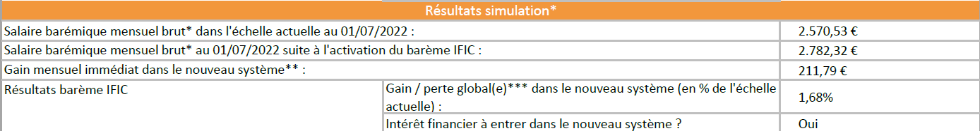

- Dans ce cas-ci, la rémunération IFIC étant plus avantageuse que votre rémunération RGB locale au 01/07/2022, vous percevez la rémunération IFIC à cette date et il y a dès lors un gain mensuel immédiat.

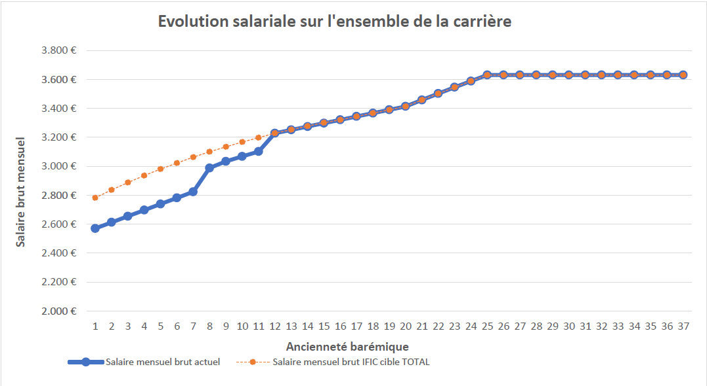

- La rémunération IFIC étant plus avantageuse que votre rémunération RGB locale sur certaines années d’ancienneté de votre carrière, et étant moins avantageuse que la rémunération RGB locale sur d’autres années d’ancienneté, vous percevez en début de carrière la rémunération IFIC (la courbe relative au système IFIC suite à l’activation du barème 11 se situe au-dessus de la courbe RGB), puis la rémunération RGB locale en fin de carrière (la courbe relative au système IFIC suite à l’activation du barème 11 se confond avec la courbe RGB).

Cas de figure 2
Lorsque la rémunération IFIC est, pour chaque année d’ancienneté entre le 01/07/2022 et la date de votre départ à la retraite, plus avantageuse que votre rémunération RGB locale, alors vous percevez la rémunération IFIC sur l’entièreté de votre carrière (et de manière rétroactive dès le 1/7/2022).

Exemple sur une fiche de simulation :
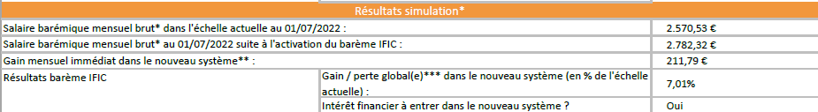

- La rémunération IFIC étant plus avantageuse que votre rémunération RGB locale au 01/07/2022, vous percevez la rémunération IFIC à cette date et il y a dès lors un gain mensuel immédiat.

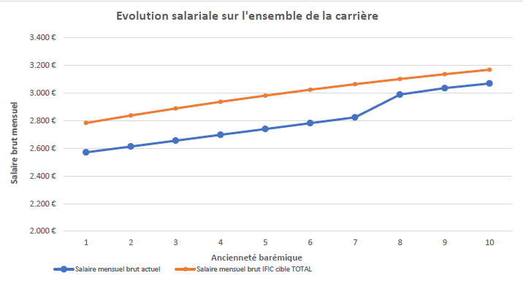

- La rémunération IFIC étant plus avantageuse que votre rémunération RGB locale sur l’entièreté de votre carrière, vous percevez bien la rémunération IFIC tout au long de votre carrière. La courbe relative au système IFIC suite à l’activation du barème 11 se situe au-dessus de la courbe RGB.

Cas de figure 3
Lorsque votre rémunération RGB locale est, pour chaque année d’ancienneté entre le 01/07/2022 et la date de votre départ à la retraite, plus avantageuse que la rémunération IFIC, alors en basculant dans le système IFIC vous continuez à percevoir votre rémunération RGB sur l’entièreté de votre carrière. La rémunération RGB devient en effet la nouvelle rémunération d’application dans le système IFIC suite à l’activation du barème IFIC 11, si vous choisissez de basculer dans le système IFIC.

Exemple sur une fiche de simulation :

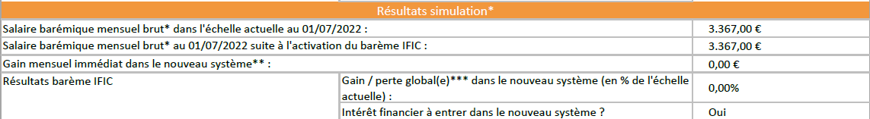

- Votre rémunération RGB locale étant plus avantageuse que la rémunération IFIC au 01/07/2022, vous conservez bien votre rémunération RGB à cette date (cf. 2e ligne du tableau ci-dessus) et il n’y a pas de gain mensuel immédiat (cf. 3e ligne).

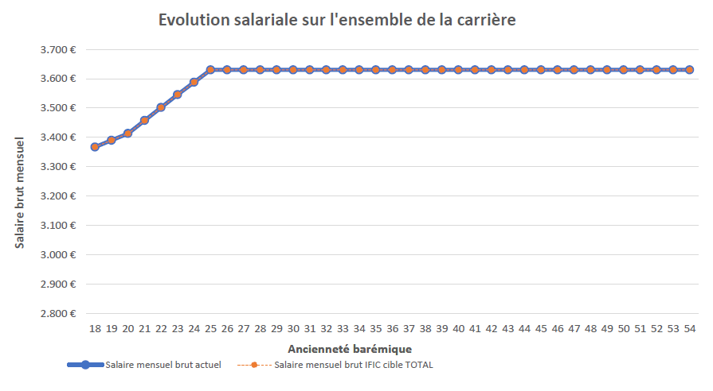

- Votre rémunération RGB locale étant plus avantageuse que la rémunération IFIC sur l’entièreté de votre carrière, vous conservez bien votre rémunération RGB tout au long de votre carrière. La courbe relative au système IFIC suite à l’activation du barème 11 se confond dès lors avec la courbe RGB.

Ce document est une adaptation du document-modèle de l’IFIC à la situation du personnel aide-soignant avec une attribution de fonction (DOC 00 a : Communication individuelle aux travailleurs – FONCTIONS ACTIVEES).
Avenant au protocole partie 3 du 10 février 2023 relatif à l’activation barémique et procédures établi à la suite du Comité C wallon du 20 décembre 2023 relatif à la mise en œuvre de l’Accord non marchand wallon pour les années 2023, 2024 – Activation de l’échelle Ific 11 pour la fonction d’aide-soignant en MR-S / Création d’emploi dans les maisons d’accueil, abris de nuit et relais sociaux.
Sauf si votre employeur a utilisé une valeur d’index différente pour réaliser les simulations.
Suivant le principe indiqué au point 3.3.4.e) du Protocole du 10/02/2023 « Activation barémique et procédures ».

